Honda alcança o marco de 400 milhões de motocicletas produzidas globalmente
Desde o lançamento do modelo Dream D-Type, em 1949, que marca o aniversário de 70 anos da produção em massa de motocicletas Honda, a empresa completa 400 milhões de unidades fabricadas mundialmente.
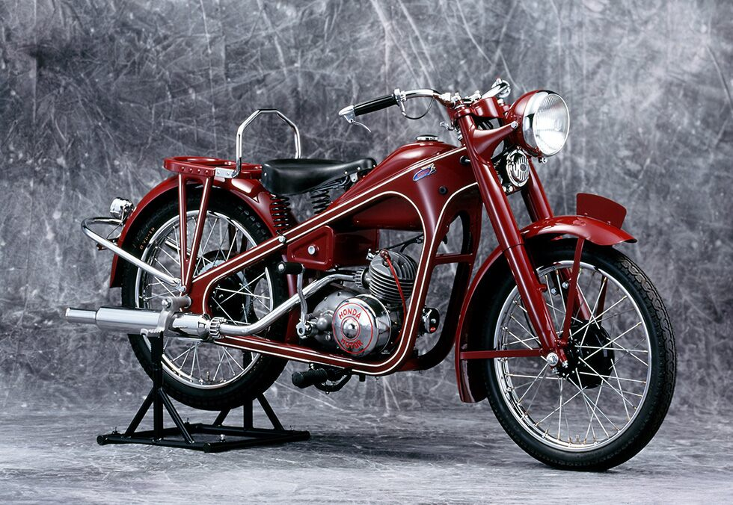
Modelo Dream D-Type 1949
O primeiro modelo de motocicleta da Honda / fabricado no Japão

A Honda foi fundada em 1948 no Japão e a produção em massa de motocicletas no exterior teve início em 1963, na Bélgica. Desde então, expandiu sua produção globalmente seguindo seu princípio fundamental de produzir próximo ao mercado consumidor.
Atualmente, a empresa produz uma ampla gama de motocicletas, com modelos de 50 a 1.800cc, em 35 instalações, por 21 países diferentes. Desde a sua fundação, a marca desenvolve e fornece produtos que atendem às necessidades dos clientes em diversos países e regiões, com base na crença de que o objetivo da tecnologia é ajudar as pessoas. Com isso, a Honda alcançou o marco de 100 milhões de motocicletas produzidas em 1997 e 300 milhões em 2014.
Em 2018, pela primeira vez na história, a Honda superou a produção anual de 20 milhões de motocicletas, contando com forte apoio de clientes em todo o mundo. A Honda continuará aprimorando sua estrutura de desenvolvimento e produção para atender à crescente demanda e se esforçará para concretizar a visão 2030 da empresa, de servir as pessoas em todo o mundo com a "alegria de expandir o potencial de suas vidas".
“Há 70 anos, a Honda oferece aos clientes motocicletas que tornam a vida mais fácil e agradável. Como resultado, alcançamos nosso marco de 400 milhões de unidades produzidas. Sou grato a todos os nossos clientes e os demais envolvidos no desenvolvimento, produção, vendas e serviços de nossos produtos. Continuaremos a fazer o nosso melhor para fornecer produtos que atendam às necessidades e sonhos de nossos clientes em todo o mundo.”, afirma Takahiro Hachigo, CEO da Honda Motor.
A trajetória da Honda para a produção global de motocicletas de 400 milhões de unidades
- 1948 - Honda Motor Co. Ltda é fundada no Japão;
- 1949 - Honda lança seu primeiro modelo de motocicleta, o Dream D-Type
- 1958 - Honda lança seu primeiro modelo Cub, o Super Cub C100;
- 1963 - Honda inicia a produção de motocicletas na Bélgica (primeira fábrica de motocicletas fora do Japão);
- 1967 - Honda inicia a produção de motocicletas na Tailândia;
- 1968 - Honda atinge 10 milhões de motocicletas produzidas globalmente;
- 1971 - Honda inicia a produção de motocicletas na Indonésia;
- 1976 - Honda inicia produção de motos no Brasil e na Itália;
- 1979 - Honda inicia produção de motocicletas na América do Norte;
- 1980 - Honda inicia produção de motocicletas na Nigéria;
- 1984 - Honda atinge 50 milhões de motocicletas produzidas globalmente;
- 1992 - Honda inicia produção de motocicletas na China;
- 1997 - Honda inicia produção de motos no Vietnã;
- 1997 - Honda atinge marca de 100 milhões de motocicletas produzidas globalmente (alcançada em 48 anos);
- 2001 - Honda inicia produção de motocicletas na Índia;
- 2004 - Honda supera 10 milhões de motocicletas produzidas em um ano, pela primeira vez;
- 2008 - Honda atinge marca de 200 milhões de motocicletas produzidas globalmente (11 anos depois dos 100 milhões de unidades);
- 2013 - Honda inicia produção de motocicletas em Bangladesh;
- 2014 - Honda atinge marco de 300 milhões de motocicletas produzidas globalmente (6 anos depois dos 200 milhões de unidades);
- 2018 - Honda supera 20 milhões de motocicletas produzidas em um ano, pela primeira vez;
- 2019 - Honda atinge marco de 400 milhões de motocicletas produzidas globalmente de (5 anos depois dos 300 milhões de unidades).

Sobre a Honda no Brasil: Em 1971, a Honda iniciava no Brasil as vendas de suas primeiras motocicletas importadas. Cinco anos depois, era inaugurada a fábrica da Moto Honda da Amazônia, em Manaus, de onde saiu a primeira CG, até hoje o veículo mais vendido do Brasil. De lá para cá, a unidade produziu mais de 24 milhões de motos, além de quadriciclos e de motores estacionários que formam a linha de Produtos de Força da Honda no País, também composta por motobombas, roçadeiras, geradores, entre outros. Para facilitar o acesso aos produtos da marca, em 1981 nasceu o Consórcio Honda, hoje a maior administradora de consórcios do mercado nacional, que faz parte da estrutura da Honda Serviços Financeiros, também composta pela Seguros Honda e o Banco Honda. Dando continuidade à trajetória de crescimento, em 1992 chegavam ao Brasil os primeiros automóveis Honda importados. Em 1997, a Honda Automóveis do Brasil iniciava a produção do Civic, em Sumaré (SP), de onde já saíram mais de 1,9 milhão de veículos. A segunda planta de automóveis da marca, construída na cidade de Itirapina (SP), concentrará, a partir de 2021, toda produção dos modelos locais, enquanto a unidade de Sumaré se consolidará como centro de produção de motores e componentes, desenvolvimento de automóveis, estratégia e gestão dos negócios do grupo Honda. Durante esses anos a empresa também inaugurou Centros Educacionais de Trânsito, de Treinamento Técnico, de Distribuição de Peças e de Pesquisa & Desenvolvimento. Estruturou uma rede de concessionárias hoje composta por aproximadamente 1.300 endereços. Em 2014, em uma iniciativa inédita no segmento, a Honda inaugurou seu primeiro parque eólico do mundo, na cidade de Xangri-Lá (RS). O empreendimento supre toda a demanda de energia elétrica da fábrica de automóveis e dos escritórios das cidades de Sumaré e São Paulo, reduzindo os impactos ambientais das operações da empresa. Em 2015, a Honda Aircraft Company anunciou a expansão das vendas do HondaJet, o jato executivo mais avançado do mundo, para o Brasil. Saiba mais em www.honda.com.br e www.facebook.com/HondaBR

Assessoria de Imprensa
Mellina de Carvalho Agostinho
(19) 3864-7441 / (11) 98558-0228
mellina_agostinho@honda.com.br
Tassia Rodrigues
(19) 3864-7147 / (11) 98468-0416
tassia_rodrigues@honda.com.br

